Pokemarketing - czy już wszystkie(ch) masz?
50 mln pobrań w Google Play, wycena spółki Nintendo na poziomie ok. 40 mld dolarów oraz masa ludzi na ulicach ze smartfonem w ręku. Czym jest aplikacja Pokemon GO i jak firmy promują się za jej pomocą?

O Pokemon GO słów kilka
Aplikacja bazuje na uniwersum Pokemonów, mapach Google oraz trybie AR (rozszerzonej rzeczywistości). W grze przyjmujemy rolę trenera pokemonów, chodząc po mieście, łapiąc i szkoląc je. Do działania gry potrzebny jest m.in. nadajnik GPS, aparat oraz dostęp do Internetu w smartfonie. Dzięki rozszerzonej rzeczywistości możemy odnieść wrażenie, iż łapiemy Pokemony w realnym świecie.
Istotnymi lokalizacjami w grze są tzw. PokeStopy oraz PokeGymy. W tych pierwszych możemy zbierać co 5 minut różne przedmioty, m.in. Pokeballe (łapiemy nimi nasze stworki). Natomiast w PokeGymach mamy okazję zmierzyć się z Pokemonami innych użytkowników, przejmując kontrolę nad daną lokacją i odnosząc z tego różne korzyści. Podczas pierwszej wizyty w Gymie decydujemy do jakiej drużyny chcemy przynależeć. Do wyboru mamy Team Instinct (żółci), Team Mystic (niebiescy) oraz Team Valor (czerwoni).

Pokemarketing
Trend związany z Pokemon GO trwa w najlepsze. Zaobserwować można zjawisko pokemarketingu, czyli promowania się marek za pomocą gry, wykorzystując jej fenomen.
Jak marketingowo wykorzystać chwilę, kiedy tylu trenerów pokemonów spaceruje po mieście i próbuje złapać swoje ulubione stworki? Sposobów jest kilka.
Pierwszym z nich jest wykorzystanie PokeStopów oraz PokeGymów. Jeśli w okolicy naszego biznesu znajdują się takie miejsca lub nasza firma sama w sobie jest Stopem lub Gymem, warto poinformować swoich odbiorców o tym fakcie. Istotnym przedmiotem w grze jest tzw. “Lure Model”, za pomocą którego na 30 min w okolicy PokeStopu przyciągane są pokemony, a w rezultacie również gracze.
Kolejnym sposobem może być zaoferowanie zniżki graczom przynależącym do danej drużyny. Przykładowo, jeśli nasza marka związana jest z kolorem czerwonym, warto zaoferować rabat klientom należącym do Teamu Valor.
Inną możliwością jest zorganizowanie konkursu na złapanie najmocniejszego pokemona w okolicy naszej firmy. Gracze mogą udostępnić zdjęcie ze złapanym pokemonem, tagując nas i promując naszą działalność.
Aplikacja Pokemon GO, w związku z wykorzystaniem geolokalizacji, trybu AR i połączenia z Internetem, szybko rozładowuje baterię w telefonie. Warto zaoferować swoim klientom punkt do ładowania smartfonów. W połączeniu z pokestopami i pokegymami w okolicy, możemy liczyć na to, że klienci odwiedzą właśnie nas.
W sytuacji kiedy w naszym pobliżu nie znajdują się żadne stopy i gymy, możemy wykorzystać trend związany z Pokemon GO w real time marketingu. Istnieje szansa, że użytkownik Facebooka zobaczy nasze posty związane z Pokemonami, a w następstwie zainteresują go również inne treści na naszym fanpage’u.
Spójrzmy jak w ostatnim czasie firmy wykorzystywały pokemarketing w swoich strategiach.

1. Real time marketing
Poznańska restauracja w świetny sposób skorzystała na fali Pokemonów. W tej chwili zdjęcie w serwisie Imgur wyświetlono prawie 2 mln razy, a o samym poście mówiło się w wielu mediach, m.in. w TVN24.

Łapanie Pokemonów wymaga czasami długich spacerów, wykorzystał to jeden ze sklepów z obuwiem:

Playboy także skorzystał na fenomenie Pokemonów.

2. Pokemon - konkursy
Media Expert zorganizowało konkurs polegający na wrzuceniu screena ze złapanym Pokemonem. Do wygrania był zestaw, który przyda się każdemu trenerowi Pokemon - powerbank oraz słuchawki.

KFC poszło podobnym tropem, ale konkurs odbył się za pomocą Snapchata.

3.Lure Module
Centrum handlowe w Gliwicach wabi Pokemony za pomocą przedmiotu “Lure Module”. Czy udało się przyciągnąć klientów? Bardzo możliwe!

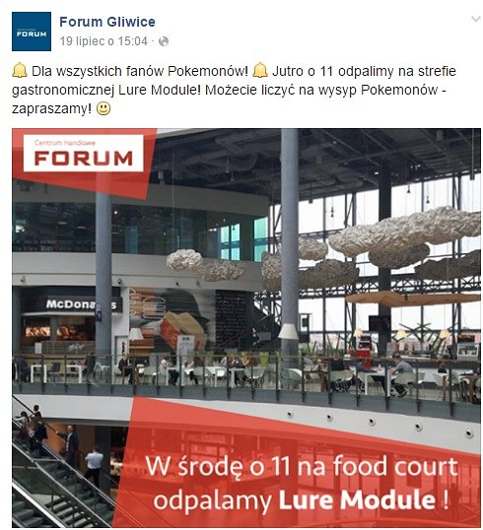
Jak można zauważyć, fenomen Pokemonów może być wykorzystany na wiele sposobów. Który przykład zastosowania pokemarketingu najbardziej Wam się podoba? Piszcie w komentarzach!

